Федеральное государственное автономное образовательное учреждение высшего образования

«МОСКОВСКИЙ ПОЛИТЕХНИЧЕСКИЙ УНИВЕРСИТЕТ»

Факультет информационных технологий  
Кафедра «Информатика и информационные технологии»

Направление подготовки/ специальность: Автоматизированные системы обработки информации и управления_

ОТЧЕТ

по проектной практике

Студент: Трофимов Иван Александрович Группа: 243-332

Место прохождения практики: Московский Политех, кафедра _____ИиИТ_______

Отчет принят с оценкой _______________ Дата ________________________

Руководитель практики: _________________________________

Москва 2025

ОГЛАВЛЕНИЕ

ВВЕДЕНИЕ

1. Общая информация о проекте:

* Название проекта
* Цели и задачи проекта

1. Общая характеристика деятельности организации *(заказчика проекта)*

* Наименование заказчика
* Организационная структура
* Описание деятельности

1. Описание задания по проектной практике
2. Описание достигнутых результатов по проектной практике

ЗАКЛЮЧЕНИЕ *(выводы о проделанной работе и оценка ценности выполненных задач для заказчика)*

СПИСОК ИСПОЛЬЗОВАННОЙ ЛИТЕРАТУРЫ

ПРИЛОЖЕНИЯ *(при необходимости)*

Общая информация о проекте

1. Концепция и миссия

EcoTrack — это интерактивное мобильное приложение, разработанное для формирования экологичных привычек и снижения негативного воздействия на окружающую среду. Основная миссия — сделать экологичный образ жизни простым, понятным и увлекательным благодаря геймификации и персонализации.

Проект был придуман и разработан, как часть практического задания по практике в Июне 2025 года.

2. Основные функции

2.1. Трекер экопривычек

Чек-листы ежедневных действий (использование многоразовой бутылки, сортировка отходов)

Напоминания о выполнении привычек

Визуализация прогресса (графики, статистика)

2.2. Калькулятор экологического следа

Расчет личного углеродного следа на основе:

Транспорта (авто vs общественный транспорт)

Питания (мясоедение vs веганство)

Потребления (энергия, вода, товары)

Сравнение с нормативами по стране/региону

2.3. Интерактивная карта

Ближайшие пункты приема вторсырья, для сдачи на переработку, подлежащих повторному использованию, синтетических отходов.

2.4. Геймификация

Челленджи ("30 дней без пластика")

Бейджи и достижения

Рейтинги среди друзей/города

3. Внешний вид и интерфейс приложения EcoTrack:

|  |  |
| --- | --- |
|  |  |

3.1 Приложение выполнено в приглушенных зеленых и белых тонах, для спокойного восприятия интерфейса пользователем. Функционал представлен в виде чекбоксов, для отметок достижений, нижнего блока меню, и кнопки открытия карты экоточек. В верхней части экрана приложения, присутствует счетчик экологического следа.

3.2 Для создания приложения был написан код основного меню на HTML в который были заложены основные функции главного экрана приложения.

После создания кода приложения, была начата тестовая сборка кода в конструкторе мобильных приложений:

|  |
| --- |
| Внешний вид конструктора приложений |
|  |

3.3 По итогу доработки приложения в конструкторе, был скомпилирован установочный файл: «EcoTrack.apk» - для установки на мобильные операционные системы Android. Данный файл может быть использован на предварительной фазе тестирования целевой аудиторией, до публикации приложения в публичном доступе, через магазины приложений мобильных OS.

Подготовка к публикации результатов работы над приложением

1. Поднятие веб-сервера, для размещения сайта содержащего информацию о проекте мобильного приложения

1.1 Установка веб-сервера Nginx на платформу Linux

Веб сервер был установлен и настроен на базе операционной системы Linux Mint 20.2 из основного репозитория приложений, посредством менеджера пакетов APT:  *«sudo apt install nginx»*

После установки необходимых пакетов, была включена функция автоматического запуска службы *Nginx* и её перевода в активный режим, что легко проверяются через просмотр статуса службы «*sudo systemctl status nginx.service»*:

|  |
| --- |
|  |

После этого можем зайти на адрес локального хоста и увидеть базовую страницу Веб-сервера *Nginx*, что так же означает его успешной запуск:

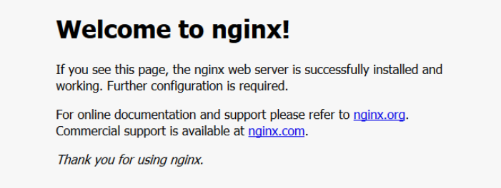

1.2 Была создана структура каталогов, под сайт проекта, в директории *var*: *«/var/www/web/praktika»* и внесены необходимые изменения, в файл конфигурации сайта практики, в системном каталоге *Nginx.*

Листинг фала конфигурации, для сайта практического задания:

|  |
| --- |
|  |

После внесения изменений в файл конфигурации сайта проекта, необходимо протестировать работу веб-сервера на наличие сбоев, в результате возможных ошибок в конфигурации, посредством команды: «nginx -t»

|  |
| --- |
|  |

Тестирование прошло успешно.

2. Создание файлов конфигурации сайта проекта. Создание медиа-контента, для последующей публикации на сайте.

2.1 Был создан базовый файл, для программного кода HTML главной страницы сайта: «*index.html»*

2.2 По условию практического задания, для сайта был использован базовый шаблон из генераторов сайтов, который был нужным образом доработан, расширен, с добавлением необходимых блоков информации и контента, под задачи проекта.

2.3 Файлы конфигурации были размещены в каталоге сайта, файловой системы в Linux: *«/var/www/web/praktika»*

|  |
| --- |
|  |

2.4 В структуру кода HTML, основного файла конфигурации сайта, были добавлены необходимые пункты меню главной страницы.

Листинг кода с блоком главного меню, основой страницы сайта:

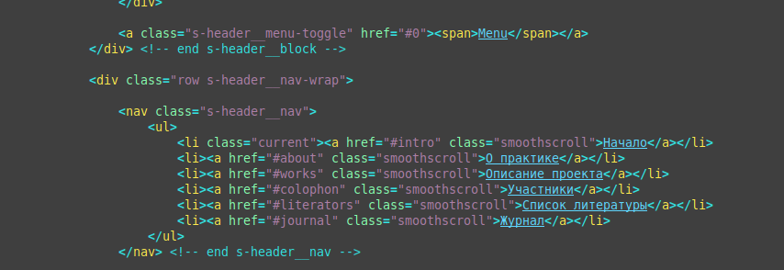

Результат отображения в браузере, при запуске сайта проекта:

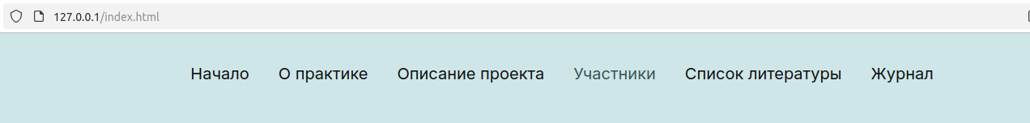

2.5 Далее происходило наполнение сайта проекта соответствующей информацией, согласно требованиям практического задания

2.5.1 Блок сайта: «О практике» содержит выдержку информации о целях выполнения проекта, а так же предполагаемые этапы создания продукта, от зарождения идеи до получения финального приложения:

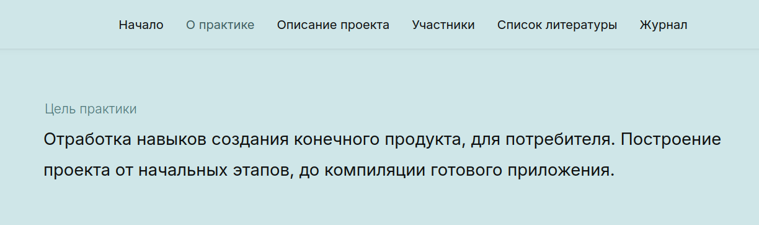

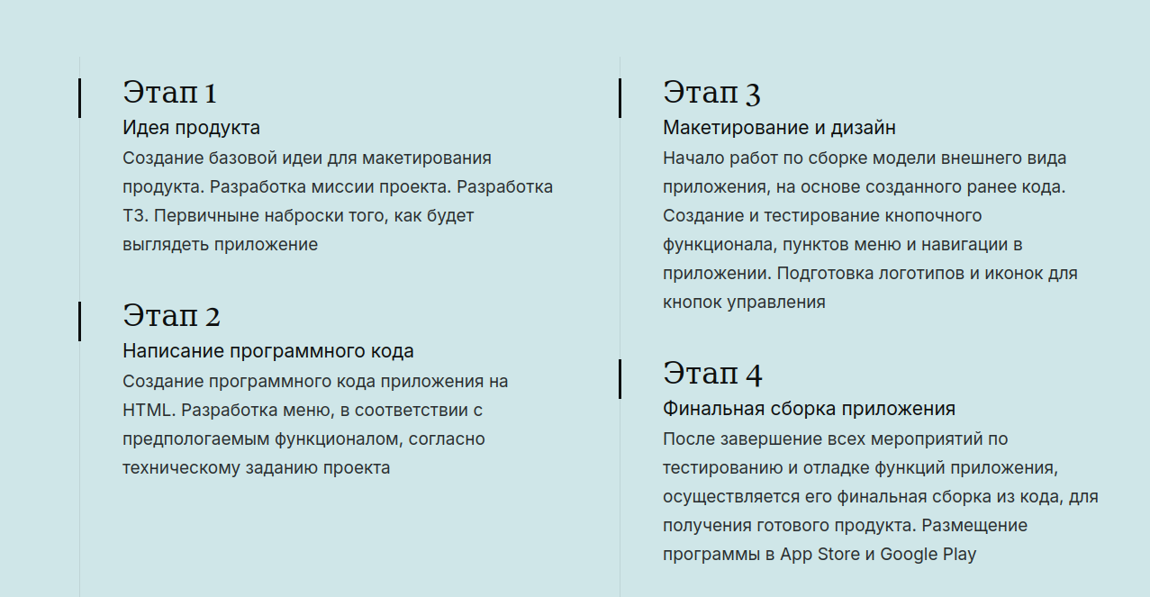Этапы создания проекта:

2.5.2 По мере работы над проектом велся журнал событий и изменений по нему, который размещен на сайте, в соответствующем блоке:

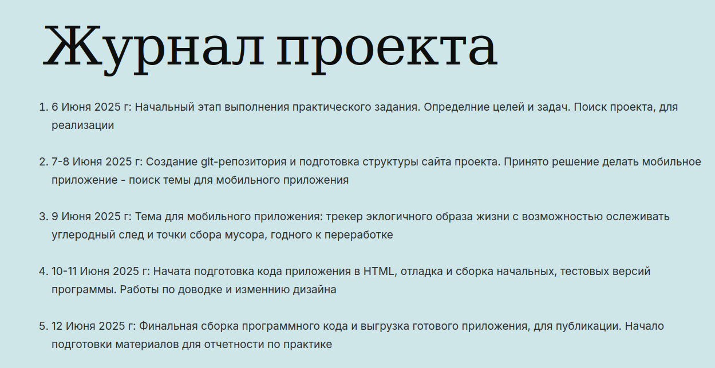

2.5.3 На сайте были замещены графические материалы по проекту, в соответствующем разделе. Материалы представлены в виде скриншотов функционала приложения, с описанием каждого изображения и возможностью открыть его на весь экран, увидев подпись и информацию о каждом файле:

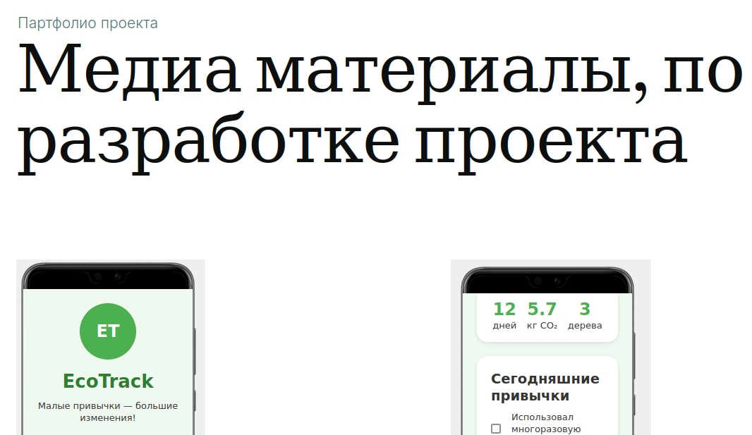

2.5.4 В нижней части сайта был размещен список литературы, с представленными материалами, которые были использованы при создании сайта и приложения проекта:

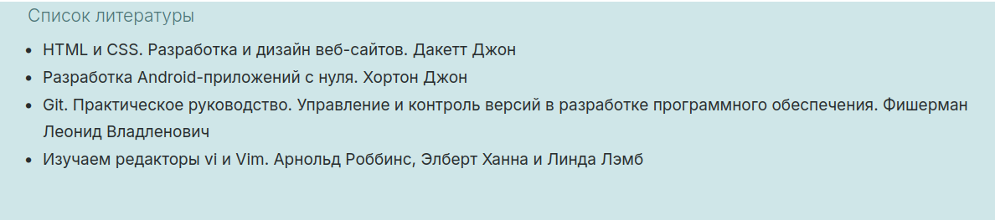

2.5.5 В основании сайта размещена информация об авторе проекта и форма обратной связи, посредством электронной почты, а так же ссылка на Git-репозиторий, в котором находятся все материалы проектной практики.

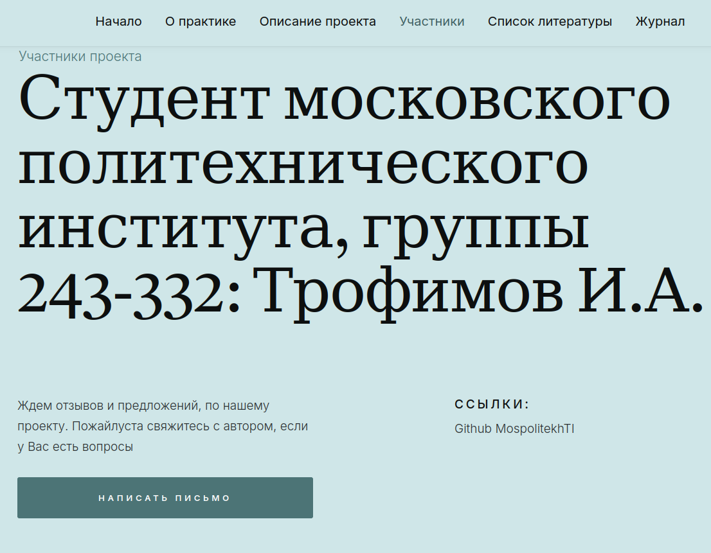

3 Создание Github-репозитория и публикация результатов проекта в нем.

3.1 В рамках проектной задачи был создан репозиторий: «https://github.com/Skilltest23/MospolitekhTI» который был склонирован на локальную машину Linux, посредством команды: «git clone [git@github.com](mailto:git@github.com):Skilltest23/MospolitekhTI.git»

3.2 Структура репозитория была локально изменена, в соответствии с техническим заданием проекта:



3.3 Все изменения были внесены в репозиторий Github, посредством управляющих команд: «git add» «git commit» «git push»

Результат выполнения команды «git push» - изменения добавлены в удаленный репозиторий на Git:

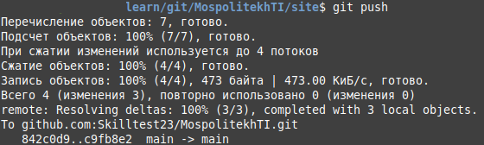

Ниже показан вид репозитория:«https://github.com/Skilltest23/MospolitekhTI»

после внесения изменений:

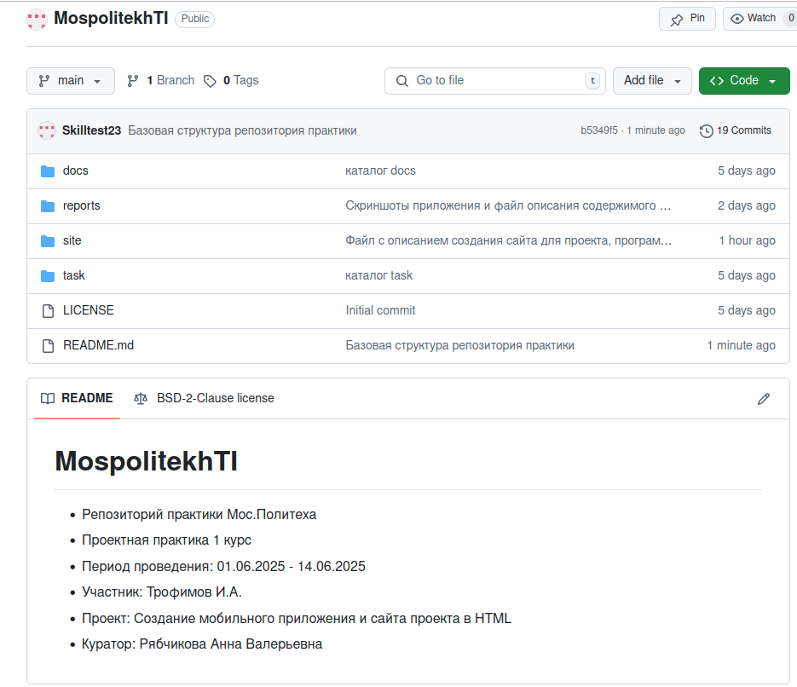

3.4 Конфигурационные файлы сайта проекта, медиа-файлы и готовый файл приложения для проекта, были так же добавлены в репозиторий «MospolitekhTI».

Файл приложения и скриншоты проекта с файлом описания, в каталоге «reports» в репозитории Github:

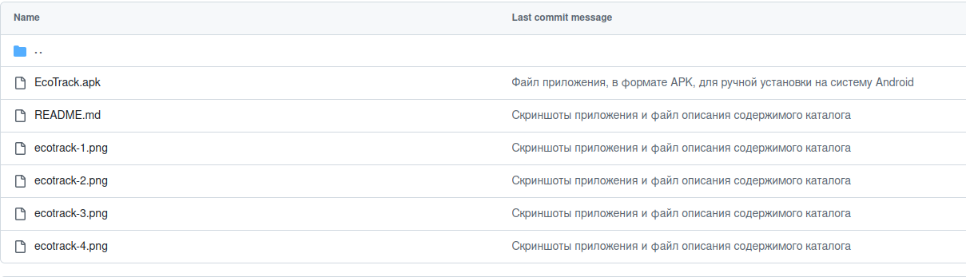

3.5 Так же файл «README.md» содержит описание работы над проектом, в формате Markdown. Данный файл находиться в каталоге: «site» (https://github.com/Skilltest23/MospolitekhTI/blob/main/site/README.md)

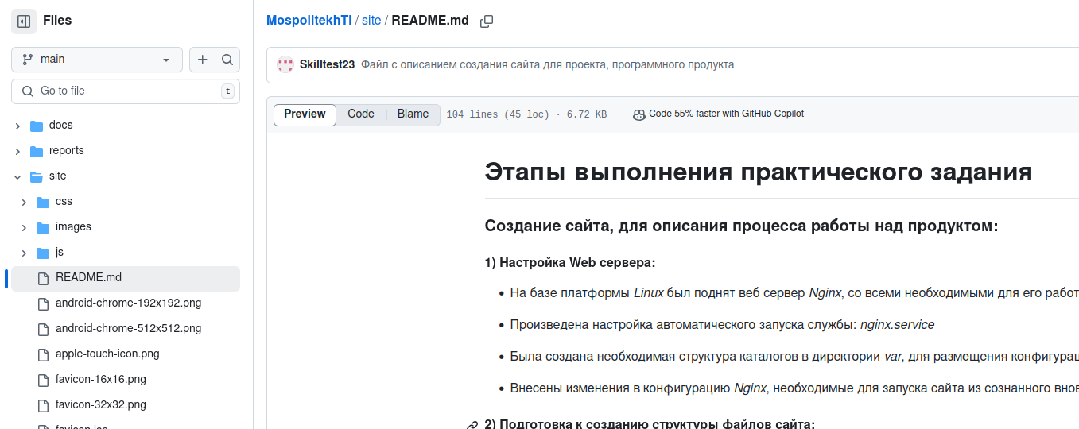

**Заключение**

В процессе проектной практики было осуществлено предварительное планирование процесса создания приложения, идейный выбор направления к которому будет относиться создаваемое приложение и непосредственная реализация идеи.

Выбор пал на приложение из области экологических проектов, так как в современном мире «зеленая» повестка остро заявляет о себе. Проблема переработки отходов, экономической жизнедеятельности, в условиях современного общества потребления действительно является постоянно головной болью, для неравнодушных членов общества.

Данное приложение призвано облегчить задачу перехода к менее негативному, для окружающей среды, образу для данного типа, активных, граждан.

В процессе создания приложения были отработаны базовые принципы создания кода приложения, отработки его в конструкторе с устранением багов и конечной доработкой приложения, а так же получение готового продукта.

При разработке сайта — визитки, для нашего проекта, опробован процесс создания веб-страницы из шаблонов — конструкторов, с последующей доработкой кода HTML под необходимый функционал.

Для сохранения и предоставления общего доступ к результатам проекта было создан публичный Github-репозиторий и отработаны навыки работы с Git.

**Список литературы, использованной при создании проекта**

1) HTML и CSS. Разработка и дизайн веб-сайтов. Дакетт Джон

2) Разработка Android-приложений с нуля. Хортон Джон

3) Git. Практическое руководство. Управление и контроль версий в разработке программного обеспечения. Фишерман Леонид Владленович

4) Изучаем редакторы vi и Vim. Арнольд Роббинс, Элберт Ханна и Линда Лэмб